Развесёлая масленица.
Масленица — весёлые проводы зимы, с радостными гуляниями и песнопениями. Даже блины, незаменимый атрибут этого праздника, имеют особенное значение: круглые, румяные, горячие, они символизируют солнце. После зимы люди соскучились по веселью, им хочется солнца и радости – именно здесь они могут это получить. Вот так проводили масленицу жители ул. Полевой в д.Болтутино.А инициатором праздника стала Беляева Г.М.. жительница ул. Полевая, член ТОС «Селяночка». Морозным февральским деньком стали подтягиваться малыши и их родители. Всем хотелось проводить Зимушку, да встретить дружно Весну - красну.
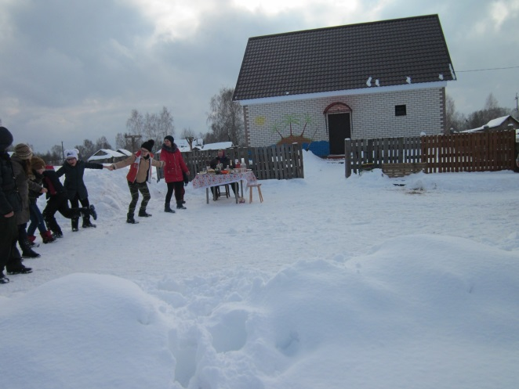

От заводных русских мелодий и лёгкого февральского морозца ноги сами просились в пляс.
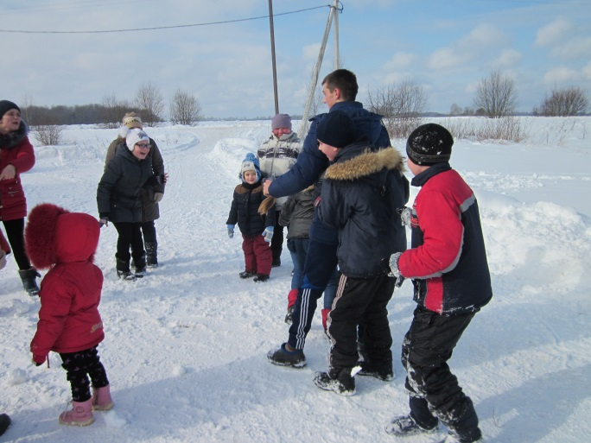

Галина Михайловна Беляева поделилась своими впечатлениями от праздника: «Кто хотел получить удовольствие, тот его получил. От желающих поиграть не было отбоя. Народные праздники пробуждают у ребят интерес к изучению русских обычаев, традиций, правдивой истории своего народа. А взрослым дают возможность почувствовать молодой задор и повеселиться вдоволь.»
А какое самое зрелищное и яркое событие этого праздника? Конечно же, сжигание чучела. Вместе с пламенем ушли все обиды, печали, невзгоды. Масленица удалась на славу!
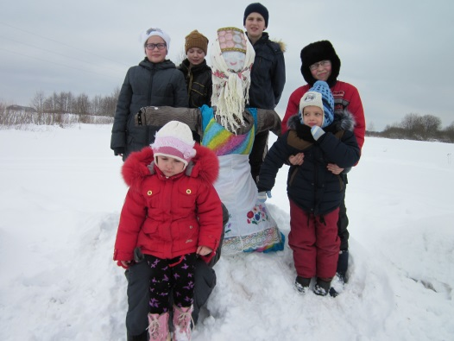

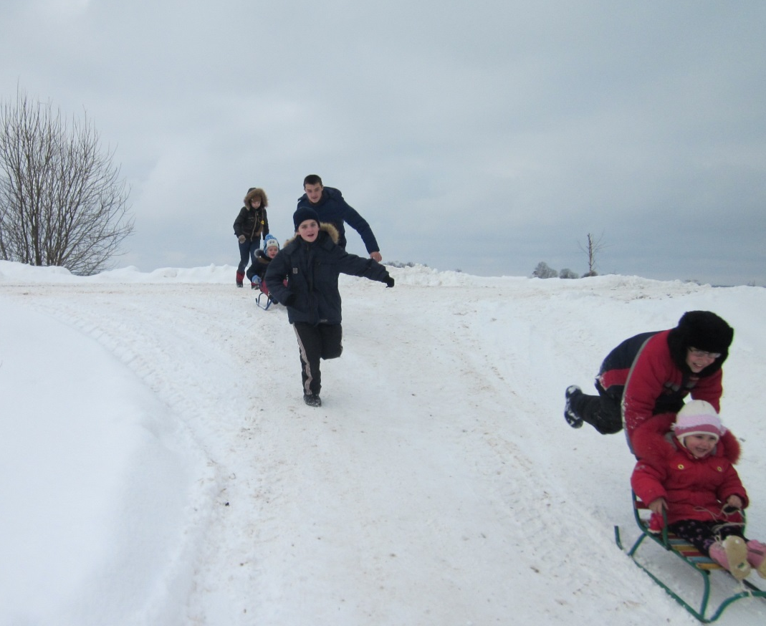Председатель ТОС «Селяночка» Трофимова О.Н.

